Учреждение образования

«БЕЛОРУССКИЙ ГОСУДАРСТВЕННЫЙ ТЕХНОЛОГИЧЕСКИЙ УНИВЕРСИТЕТ»

Кафедра информационных систем и технологий

ОТЧЕТ

по лабораторной работе №7

**Базы данных**

**Выполнила: студент ФИТ  
группы № 7  
Воликов Дмитрий**

**ЦЕЛЬ**: изучить понятие о представлениях и научиться их создавать.

**Ход выполнения**

1. Разработать представление с именем **Преподаватель**. Представление должно быть построено на основе SELECT-запроса к таблице **TEACHER** и содержать следующие столбцы: **код** (**TEACHER**), **имя преподавателя** (**TEACHER_NAME**), **пол** (**GENDER**), **код кафедры** (**PULPIT**).

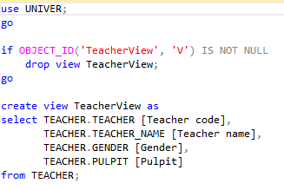

2. Разработать и создать представление с именем **Количество кафедр**. Представление должно быть построено на основе SELECT-запроса к таблицам **FACULTY** и **PULPIT**. Представление должно содержать следующие столбцы: **факультет** (**FACULTY.FACULTY_ NAME**), **количество кафедр** (вычисляется на основе строк таблицы **PULPIT**).

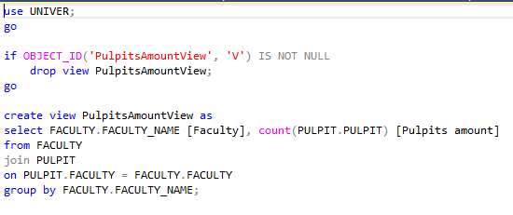

3. Разработать и создать представление с именем **Аудитории**. Представление должно быть построено на основе таблицы **AUDITORIUM** и содержать столбцы: **код** (**AUDITORIUM**), **наименование аудитории** (**AUDITORIUM_NAME**)**.** Представление должно отображать только лекционные аудитории (в столбце **AUDITORIUM_ TYPE** строка, начинающаяся с символа **ЛК**) и допускать выполнение оператора INSERT, UPDATE и DELETE.

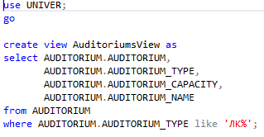

4. Разработать и создать представление с именем **Лекционные_аудитории**. Представление должно быть построено на основе SELECT-запроса к таблице **AUDITORIUM** и содержать следующие столбцы: **код** (**AUDITORIUM**), **наименование аудитории** (**AUDITORIUM_NAME**)**.**  Представление должно отображать только лекционные аудитории (в столбце **AUDITORIUM_TYPE** строка, начинающаяся с символов **ЛК**). Выполнение INSERT и UPDATE допускается, но с учетом ограничения, задаваемого опцией WITH CHECK OPTION.

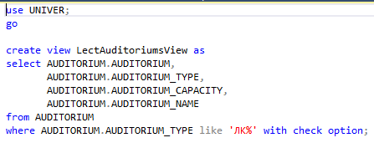

5. Разработать представление с именем **Дисциплины**. Представление должно быть построено на основе SELECT-запроса к таблице **SUBJECT**, отображать все дисциплины в алфавитном порядкеи содержать следующие столбцы: **код** (**SUBJECT**), **наименование дисциплины** (**SUBJECT_NAME**) и **код кафедры** (**PULPIT**). Использовать TOP и ORDER BY.

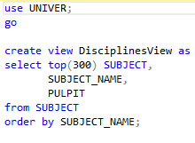

6. Изменить представление **Количество_кафедр**, созданное в задании 2 так, чтобы оно было привязано к базовым таблицам. Продемонстрировать свойство привязанности представления к базовым таблицам. Примечание: использовать опцию SCHEMABINDING.

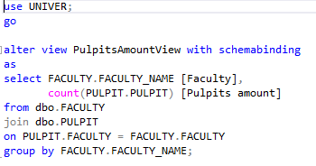

**Вывод**: в ходе этой лабораторной работы я научился создавать представления и строить запросы на их основе.